(Väl inne kolla att varukorgen är tom.)

Gå in på

<https://www.wisum.its.umu.se/KTH/Default.aspx>

1. **Tryck på Mina tjänster.** Du ska ha en tom varukorg aktiv. Kolla så att det är så.  
   Om det inte funkar, gå till steg 2.

1. **Tryck på Produkter & tjänster.** Hovra inte, det funkar ej.

1. **Tryck på 02 Kommunikationstjänster Omr 1-3,**

1. **Tryck på Omr 2 – Innehållskommunikation**

1. Scrolla ner. **Tryck på Info.**

1. Även om det känns fel så gör **inget** annat än att **trycka på Lägg i varukorg.**   
   Här:  
   A screenshot of a computer

   Description automatically generated
2. **Tryck på OK** här:

1. Stäng rutan genom att **trycka på krysset**.

1. Scrolla upp. **Tryck på 1 produkt** här:

1. **Tryck på till varukorg** här:

1. **Tryck på ange offertnamnet eller ev nummer** A screenshot of a computer

   Description automatically generated
2. Nu ser det ut såhär:

1. Nu ska du:  
   På **Leverantör** väljer du aktuell leverantör  
   På **ArtNr** fyller du i namnet på din offert. Exempelvis ”Cybercampus grafisk profil + mallar”  
   På **Benämning** fyller du i samma sak – namnet på offerten.  
   På **Beskrivning** skriver du ”OK på offert”  
   På **Pris/enhet** skriver du totalsumman från offerten

**Tryck sen Uppdatera**

1. Lägg sen till Offerten som bilaga genom att **trycka på Bilagor**

1. När det är klart så tryck **Till kassan**A screenshot of a computer

   Description automatically generated
2. På leveranssätt **tryck Annat leveranssätt - Hämtning**

1. **Tryck på nästa steg**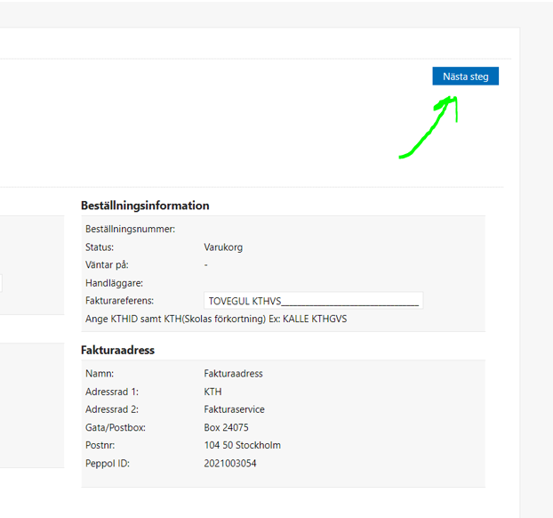
2. **Tryck på slutför**
3. **I meddelanderutan – skriv Offert OK här:**A screenshot of a computer

   Description automatically generated
4. **Tryck på nästa steg här:**

1. **Tryck på slutför**

